**Окружность (Circle)**

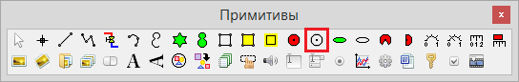

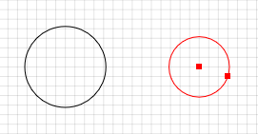

***Вставка***

1. Кликнуть в панели примитивов по кнопке .

2. Кликнуть в поле окна проекта или графического редактора в точке центра будущей окружности.

3. Для завершения отвести курсор на расстояние радиуса и повторно кликнуть.

***Редактирование***

1. Выделить окружность, кликнув на её изображении.

2. Для перемещения окружности навести на неё указатель мыши – изображение указателя изменится на изображение указывающей руки, нажать ЛКМ и удерживая её переместить окружность на новое место.

3. Для изменения радиуса окружности подвести указатель мыши к красному квадратному маркеру – изображение указателя изменится на перекрестье, нажать ЛКМ и удерживая её переместить точку на расстояние, соответствующее новому радиусу.

***Свойства***

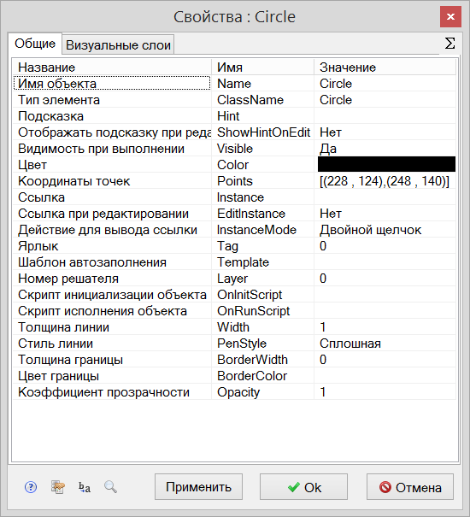

|  |  |  |  |  |  |
| --- | --- | --- | --- | --- | --- |
| Название | Имя | Значение по умолчанию | Допустимые значения  {в скрипте} в окне свойств | | Справка |
| Имя объекта | Name | Circle<N> | Непрерывная последовательность цифр и латинских букв | | Данное имя используется для обращения к свойствам объекта, например, в скрипте:  Point.Visible. |
| Тип элемента | ClassName | Circle | Значение предопределено | | Тип объекта, определяющий его внешний вид объекта и набор свойств. |
| Подсказка | Hint | *<нет>* | Любой текст | | Текст подсказки, всплывающей при наведении курсора мыши на объект. |
| Отображать подсказку при редактировании | ShowHintOnEdit | Нет | {0} Нет  {1} Да | | Включает и отключает отображение всплывающей подсказки в режиме редактирования. |
| Видимость при выполнении | Visible | Да | {0} Нет  {1} Да | | Включает и отключает отображение объекта в режиме «Индикация» при запуске расчёта. |
| Цвет | Color | *<зеленый>* | Цвет выбирается из стандартной системной палитры. | | Цвет границы окружности. |
| Координаты точек | Points | [(Xc,Yc),(Xm,Ym)] | Значения float, имена сигналов, математические выражения. | | Координаты центра окружности (Xc, Yc) и координаты маркера на окружности (Xm, Ym). |
| Ссылка | Instance | *<нет>* | Значения, задаваемые в окне «Выбор ссылки». | | Вызов окна «Выбор ссылки». Объект используется в качестве чувствительной области для вызова различных действий: переключения между страницами проекта, управления другими блоками, открытия файлов и пр. |
| Ссылка при редактировании | EditInstance | Нет | {0} Нет  {1} Да | | Обработка объектом вызова ссылки в режиме редактирования. |
| Действие для вывода ссылки | InstanceMode | Двойной щелчок | {0} Двойной щелчок  {1} Щелчок левой кнопкой  {2} Щелчок правой кнопкой | | Выбор варианта активации ссылки. |
| Ярлык | Tag | 0 | Любое целое число или интерпретируемое выражение | | Метка в виде произвольного числа. Позволяет обращаться ко всем объектам с одинаковым ярлыком при написании скриптов. Например, когда в процессе счета требуется скрыть или показать группу объектов. |
| Шаблон автозаполнения | Template | *<нет>* | Подробнее о шаблонах автозаполнения. | | Заданный в специальном формате текст, позволяющий автоматически создавать связи и присваивать имена сигналам объекта. |
| Номер решателя | Layer | 0 | Любое целое число или интерпретируемое выражение | | Число, задающее номер расчетного ядра, которое производит расчет математической модели объекта. Применяется при использовании нескольких расчетных программ. |
| Скрипт инициализации объекта | OnInitScript | *<нет>* | Текст скрипта | | Текст скрипта, исполняемого непосредственно перед запуском расчёта. |
| Скрипт исполнения объекта | OnRunScript | *<нет>* | Текст скрипта | | Текст скрипта, исполняемого при выполнении расчёта. |
| Толщина линии | Width | 1 | Значения float, имена сигналов, математические выражения. | | Толщина линии, очерчевающей прямоугольник, в пикселях. |
| Стиль линии | PenStyle | Сплошная |  | {0} Сплошная  {1} Штриховая  {2} Пунктирная  {3} Штрихпунктирная  {4} С двумя точками | Выбор из набора доступных вариантов стилей линии.  Все стили кроме сплошного имеют фактическую толщину линии, равную 1. |
| Толщина границы | BorderWidth | 0 | Значения float | | Толщина абриса в пикселях. |
| Цвет границы | BorderColor | *<нет>* | Цвет выбирается из стандартной системной палитры. | | Цвет абриса. |
| Коэффициент прозрачности | Opacity | 1 | Значения float от 0 до 1. | | 0 – полностью прозрачный объект.  1 – полностью непрозрачный объект. |

Вид линии, очерчивающей собственно окружность и отображаемой по умолчанию, настраивается через свойства «Толщина линии» и «Стиль линии». Свойства «Толщина границы» и «Цвет границы» применяются к абрису данной линии. Ниже приведены примеры, иллюстрирующие свойства линии окружности и её границы.

|  |  |
| --- | --- |
| Внешний вид примитива | Свойства линии и границы примитива «Прямоугольник» |
|  | Толщина линии ***5***  Стиль линии ***Сплошная***  Толщина границы ***0***  Цвет границы ***белый*** |
|  | Толщина линии ***5***  Стиль линии ***Сплошная***  Толщина границы ***10***  Цвет границы |
|  | Толщина линии ***5***  Стиль линии ***Штрихпунктирная***  Толщина границы ***10***  Цвет границы |